参数设置说明

步进电机采用开环控制模式，由于无光栅尺，所以“闭环传感器参数”选项卡中不要选择“本轴连接有传感器”。
开环控制设置说明：
  - 电机1，２，３，４，５： 细分32，螺距：0.5mm，加速度2.5mm/s²，减速度2.5mm/s²，位置模式最大速度2.5mm/s（不要超过2.5mm/s²），电机步距（°）1.8°
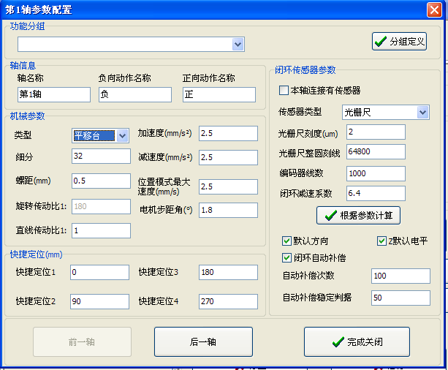

  - 电机6： 细分32，传动比：120，加速度15°/s²，减速度15°/s²，位置模式最大速度15°/s（不要超过15°/s²），电机步距（°）1.8°
